Jesus und Petrus
Jesus lebt am See Genezareth.
Jesu Freunde sind Fischer.
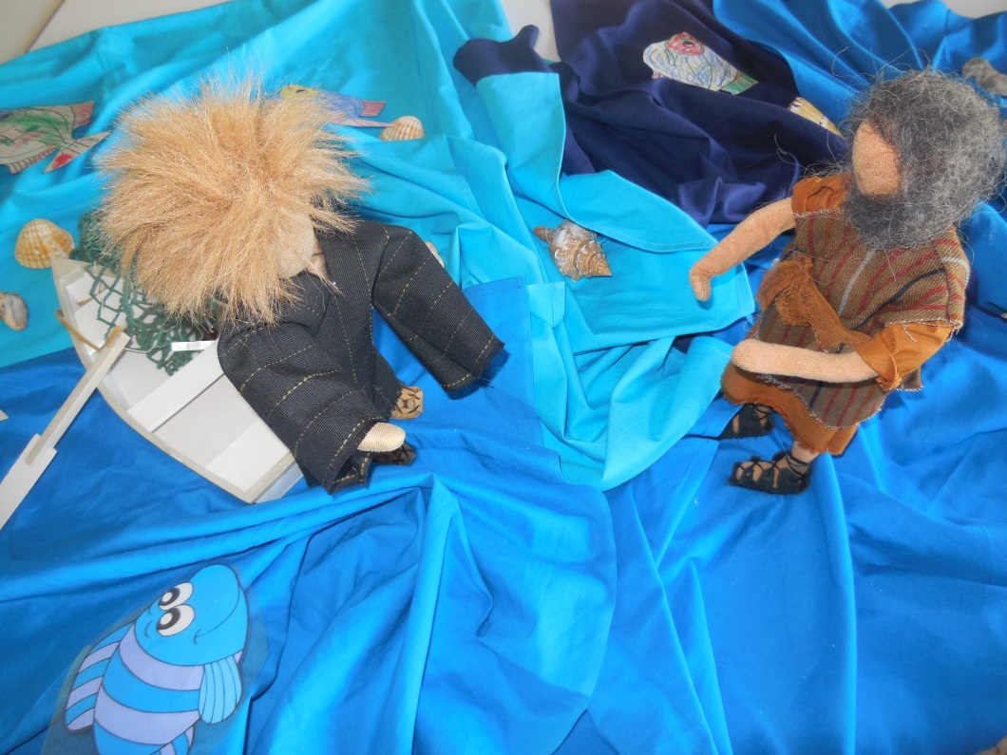
Petrus ist Fischer.
Einmal kommt er über das Wasser zu Jesus gelaufen.
Er ertrinkt nicht.
Jesus hält ihn fest.

Wir haben das mit den Figuren nachgespielt.

Sie fangen viele Fische in ihren Netzen.
Und in unseren Netzen haben wir viele „Wäscheklammer-Fische“ gefangen.

